# 完美防御游戏开始界面设计

1. 开始游戏界面

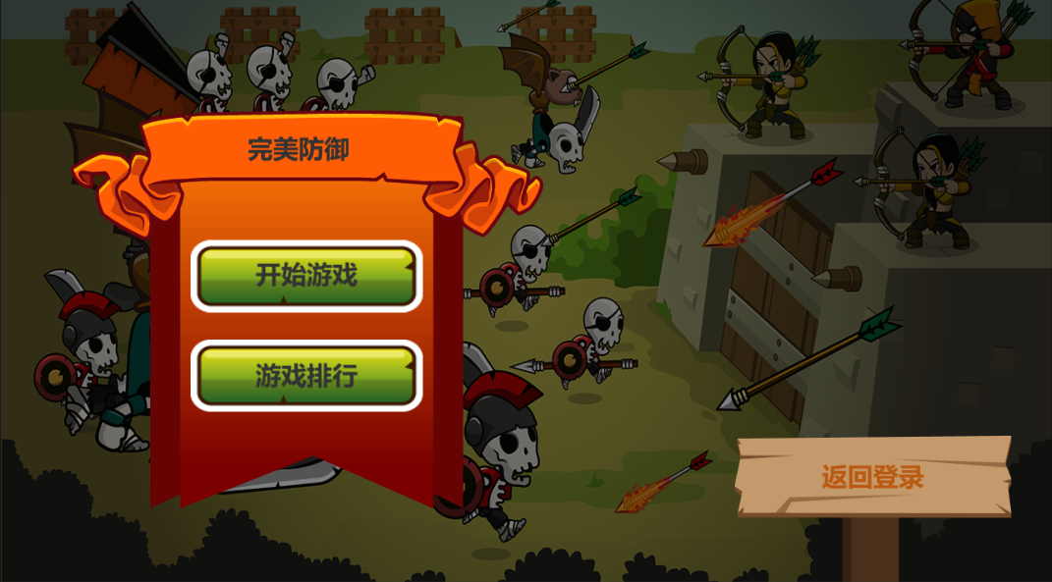

(图1)

* 1. 玩家在使用帐号登录后进入到如图1所示的游戏开始界面
  2. 玩家点击开始游戏按钮后进入地图选择界面,详细信息请参看 完美防御地图界面设计.docx。
  3. 玩家点击游戏排行后进入如下图2游戏排行界面
  4. 玩家点击返回登录按钮后，退出当前游戏开始界面，返回到游戏登录界面。
  5. 本界面背景依然采用登录界面的游戏中截图

1. 游戏排行帮界面
   1. 游戏排行帮界面旨在为玩家提供一个良性的激励平台，玩家之间公平的相互竞争，相关数据如果在前50位，都会显示在排行帮界面内。
   2. 总金币排行，显示的是服务器所有玩家背包中拥有的总金币数量的前50名。排序规则优先以数量排序，如果数量相等的话则以先时间的先后顺序排行。
   3. 星星等级排行，显示的是玩家闯过的关卡中获得的星星等级的总数量（每个关卡通过以后都会有一个星级评分）的前5名。星星等级的排序规则和总金币规则相同，优先以数量从高到低排序，数量相等的情况下则以时间的先后顺序排行，先到者优先。
   4. 排行榜的外观设计